宮城CLT協第１９号
平成３０年５月７日

宮城県ＣＬＴ等普及推進協議会
幹事団体及び会員各位

宮城県CLT等普及推進協議会
会 長 齋藤 司
（公印省略）

『株式会社コスモスウェブ本社屋新築』工事見学会（第2回）について
当協議会の運営につきましては，日頃格別の御協力を賜り厚くお礼申し上げます。
さて，このことについて，4月11日の第1回見学会に引き続き，下記のとおり工事見学会を開催することとなりました。
つきましては，別紙様式によりお申し込みのうえ，是非ご参加いただきますようご案内申し上げます。なお，申し込みは平成30年5月14日（月）までに事務局あてお願いします。
記
１．『株式会社コスモスウェブ本社屋新築工事（第2回：CLT工法 木造部 上棟）』(雨天決行)
日 時：平成30年5月22日（火） ① 9:00～10:30（8:30から受付開始）
②11:00～12:30（10:30から受付開始）
③13:30～15:00（13:00から受付開始）
④15:30～17:00（15:00から受付開始）
※①～③は協議会員向けといたしますので、会員外の方は④にお申し込み下さい。
場 所：宮城県仙台市青葉区栗生5丁目4番1,2,3（㈱コスモスウェブ本社住所）
状 況：CLT工法 木造部 上棟
定 員：各30名程度
その他：お車でご来場ください。（別添地図参照）
ただし，駐車場に限りがありますので，出来るだけ乗り合わせてご来場ください。
工事現場への立ち入りになりますので，必ずヘルメットを御持参ください。
なお，今後の工事見学会を下記のとおり計画しております。（日程が近づきましたら，再度御案内致します）
第3回：完成見学会(８月頃)

２．申込期日 平成30年5月14日（月）まで 別添の申込書に記載の上，事務局宛て送付願います。
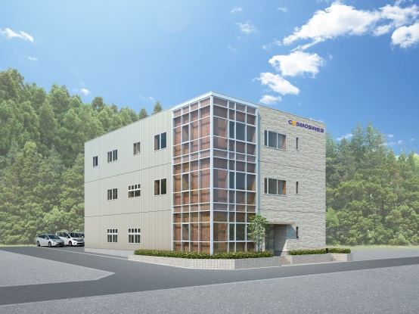
㈱コスモスウェブ本社完成外観イメージ
御不明な点は下記担当あて問合せ願います。
宮城県CLT等普及推進協議会 事務局 福井 久本
住所：〒980-0011 仙台市青葉区上杉二丁目4番46号
電話：022-225-5991 Fax：022-225-5994
Email：hisamoto@miyamori.or.jp
事務局支援担当：
宮城県農林水産部林業振興課 みやぎ材流通推進班 菅原
住所：〒980-8570 仙台市青葉区本町3丁目8-1
電話：022-211-2912 Fax：022-211-2919
Email：rinsinf@pref.miyagi.jp

